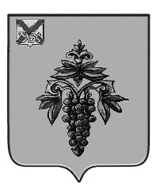

ДУМА

ЧУГУЕВСКОГО

МУНИЦИПАЛЬНОГО ОКРУГА

Р Е Ш Е Н И Е

О внесении изменений решение Думы Чугуевского
муниципального округа от 03 августа 2021 года № 239-НПА
«О внесении изменений в некоторые решения
Думы Чугуевского муниципального округа»

Принято Думой Чугуевского муниципального округа
«10» сентября 2021 года

Статья 1.
Внести в решение Думы Чугуевского муниципального округа от 03 августа 2021 года № 239-НПА «О внесении изменений в некоторые решения Думы Чугуевского муниципального округа» (далее – Решение) изменения, заменив в статье 3 слова «01 июня 2021 года № 221-НПА» словами «01 июня 2021 года № 211-НПА».

Статья 2.
Настоящее решение вступает в силу со дня его официального опубликования.

Глава Чугуевского
муниципального округа Р.Ю. Деменев

«14» сентября 2021г.
№ 267 – НПА

